ООО «НПК «Инкотекс»

105484 г. Москва, ул. 16-я Парковая, д.26
742-01-19 тел./факс
468-74-34 тел./факс

 |  | 

СЧЁТЧИК
ЭЛЕКТРИЧЕСКОЙ ЭНЕРГИИ СТАТИЧЕСКИЙ ОДНОФАЗНЫЙ
«Меркурий 206»

№ _____________

Руководство по эксплуатации

АВЛГ.411152.032 РЭ

2011

Содержание

 |  | Стр.
1 | Требования безопасности….…………………………………………………... | 3
2 | Описание счётчика и принципа его работы .…………………………………. | 4
3 | Подготовка к работе …………………………………….……………………... | 10
4 | Средства измерений, инструменты и принадлежности……………………… | 11
5 | Порядок работы…….…………………………………………………………... | 12
6 | Поверка счётчика……………….………………………………………………. | 24
7 | Техническое обслуживание……………………………………………………. | 24
8 | Текущий ремонт………………………………………………………………... | 25
9 | Хранение……………………………………………………………………….... | 25
10 | Транспортирование…………………………………………………………….. | 25
11 | Тара и упаковка…………………………………………………………………. | 25
12 | Маркирование и пломбирование……...………………………………………. | 26
 | ПРИЛОЖЕНИЕ А Габаритный чертёж счётчика ………………..…………. | 27
 | ПРИЛОЖЕНИЕ Б Схема подключения счётчиков к сети 230 В ..………… | 28
 | ПРИЛОЖЕНИЕ В Схема для работы с PLC-модемом ……………...……… | 29
 | ПРИЛОЖЕНИЕ Г Методика поверки

Настоящее руководство по эксплуатации (далее РЭ) содержит сведения о счётчике электрической энергии статическом однофазном «Меркурий 206» (далее счётчик), необходимые для обеспечения полного использования его технических возможностей, правильной эксплуатации и технического обслуживания. При изучении, эксплуатации и техническом обслуживании счётчика необходимо дополнительно руководствоваться формуляром АВЛГ.411152.032 ФО.
Работы по техническому обслуживанию и ремонту счётчика должны проводить специалисты, прошедшие специальную подготовку и имеющие удостоверение на право технического обслуживания и ремонта счётчика.

1 Требования безопасности

1.1 Перед эксплуатацией необходимо ознакомиться с эксплуатационной документацией на счётчик.
1.2 К работам по монтажу, техническому обслуживанию и ремонту счётчика допускаются лица, прошедшие инструктаж по техники безопасности и имеющие квалификационную группу по электробезопасности не ниже III для электроустановок до 1000 В.
1.3 Все работы, связанные с монтажом счётчика, должны производиться при отключенной сети.
1.4 При проведении работ по монтажу и обслуживанию счётчика должны быть соблюдены требования ГОСТ 12.2.007.0 и «Правила технической эксплуатации электроустановок потребителей и правила техники безопасности при эксплуатации электроустановок потребителей», утвержденные Главгосэнергонадзором.
1.5 Счётчик соответствует требованиям безопасности согласно ГОСТ 52319, класс защиты II.

2 Описание счётчика и принципа его работы

2.1 Назначение счётчика
2.1.1 Структура условного обозначения счётчиков, на которые распространяется данное руководство по эксплуатации:
«Меркурий 206 PR(С)LSNO»,
- Меркурий - торговая марка счётчика;
- 206 - серия счётчика;
- P – профиль мощности, журнал событий;
    - R – интерфейс RS-485;
- С – интерфейс CAN;
- L – PLC-модем;
- S – внутреннее питание интерфейса;
- N – электронная пломба;
  - О – встроенное реле.

Примечание - Отсутствие буквы в условном обозначении означает отсутствие соответствующей функции. Оптопорт присутствует во всех модификациях счётчика.
Переключение тарифов в счётчиках осуществляется с помощью внутреннего тарификатора.
2.1.2 Пример записи счётчиков при их заказе и в документации другой продукции, в которой они могут быть применены:
«Счётчик электрической энергии статический однофазный «Меркурий 206 PСLSN», 230 В, 10(100) А, АВЛГ.411152.032 ТУ».

2.1.3 Сведения о сертификации счётчика приведены в формуляре АВЛГ.411152.032 ФО.
2.1.4 Счётчик предназначен для учёта активной и реактивной электрической энергии в двухпроводных сетях переменного тока напряжением 230 В, частотой 50 Гц.
2.1.5 Счётчик сохраняет в энергонезависимой памяти с возможностью последующего просмотра на индикаторе, значение учтенной активной и реактивной энергии по всем тарифам с момента ввода счётчика в эксплуатацию и значение учтенной активной и реактивной энергии с начала эксплуатации на первое число каждого из предыдущих 12 месяцев по каждому действующему тарифу.
2.1.7 Счётчик имеет встроенные интерфейсы или PLС-модем и может эксплуатироваться как самостоятельно, так и в составе автоматизированных систем контроля и учёта электроэнергии.

2.2 Условия окружающей среды
2.2.1 Счётчик предназначен для работы в закрытом помещении. По условиям эксплуатации относится к группе 4 ГОСТ 22261 с интервалом температур от минус 45 до плюс 70 °С. Примечание - При эксплуатации счётчиков при температуре от минус 20 до минус 45 °С допускается частичная потеря работоспособности жидкокристаллического индикатора.

2.3 Состав комплекта счётчика
2.3.1 Состав комплекта счётчика приведён в таблице 1.
Таблица 1
Обозначение документа | Наименование и условное обозначение | Кол.
Счётчик активной энергии статический однофазный «Меркурий 206________»  в потребительской таре |  | 1
АВЛГ.411152.032 ФО | Формуляр | 1
АВЛГ.411152.032 РЭ | Руководство по эксплуатации | 1
АВЛГ.621.00.00* | Преобразователь интерфейсов USB-CAN/RS-232/RS-485 «Меркурий 221» для программирования счётчиков и считывания информации по интерфейсу RS-485 и CAN | 1
АВЛГ.781.00.00* | Оптоадаптер | 1
АВЛГ.468152.018* | Технологическое приспособление «RS-232 - PLC» для программирования сетевого адреса счетчика по силовой сети | 1
АВЛГ.468741.001* | Концентратор «Меркурий 225» для считывания информации со счетчиков по силовой сети | 1
АВЛГ.411152.032 РЭ1* | Методика поверки с тестовым программным обеспечением «Конфигуратор счётчиков Меркурий» и «BMonitorFEC» | 1
АВЛГ.411152.032 РС** | Руководство по среднему ремонту | 1
* Поставляется по отдельному заказу организациям, производящим поверку и эксплуатацию счётчиков.
** Поставляется по отдельному заказу организациям, проводящим послегарантийный ремонт.

2.4 Технические характеристики

2.4.1 Базовый/максимальный ток (I_{б}/I_{макс}) – 5/60 А или 5/80 А или 10/100 А (обозначается на шкале счётчика).
Примечание – для счётчика с индексом «О» в названии счётчика базовое/максимальное значение тока только 5/60 А.
2.4.2 Нoминaльнoе напряжение (U_{ном}) - 230 В.
2.4.2.1 Диапазоны напряжения соответствуют приведённым в таблице 2.
Таблица 2
Диапазон напряжения | Значение диапазона
Установленный рабочий диапазон | от 0,9 до 1,1U_{ном}
Расширенный рабочий диапазон | от 0,8 до 1,15U_{ном}
Предельный рабочий диапазон | от 0 до 1,15U_{ном}
2.4.3 Номинальная частота 50 Гц.
2.4.4 Счетчики соответствуют классу точности 1 согласно ГОСТ Р 52322 при измерении активной энергии.
Счетчики соответствуют классу точности 2 согласно ГОСТ Р 52425 при измерении реактивной энергии.
2.4.5 В счётчике функционирует импульсный выход основного передающего устройства. При переключении счётчика в режим поверки тот же выход функционирует как поверочный. Переключение телеметрия/поверка осуществляется по команде от интерфейса.
2.4.5.1 Постоянная счётчика (передаточное число):
- в режиме телеметрии 5000 имп/кВт⋅ч, [имп/(квар⋅ч)];
- в режиме поверки 10000 имп/кВт⋅ч, [имп/(квар⋅ч)].
2.4.5.2 Сопротивление импульсного выхода в состоянии «замкнуто» не более 200 Ом, в состоянии «разомкнуто» - не менее 50 кОм.
Предельная сила тока через импульсный выход (в состоянии замкнуто) не должна превышать 30 мА.
Предельное допустимое напряжение на контактах импульсного выхода в состоянии «разомкнуто» не должно превышать 24 В.
2.4.6 Начальный запуск счётчика.
Счётчик начинает нормально функционировать не позднее 5 с после приложения номинального напряжения.
2.4.7 Самоход.
При отсутствии тока в последовательной цепи и значении напряжения 1,15Uном (264,5 В), испытательный выход счётчика не создаёт более одного импульса в течение времени, равного:
- 2,6 мин для счётчиков с максимальным током 100 А;
- 3,3 мин для счётчиков с максимальным током 80 А;
- 4,4 мин для счётчиков с максимальным током 60 А.
2.4.8 Стартовый ток (чувствительность)
Счётчик начинает регистрировать показания при значении тока 10 мА для счётчика с I_{б} = 5 А и 20 мА для счётчика с I_{б} = 10 А, при коэффициенте мощности, равном 1.
2.4.9 Активная и пoлнaя мoщнocть, потребляемая цепью напряжения счётчиков при номинальном нaпpяжeнии, нормальной температуре и номинальной частоте не превышают:
- для счётчиков с внешним питанием 1,2 Вт и 8 В⋅А соответственно;
- для счётчиков с внутренним питанием 2,5 Вт и 7 В⋅А соответственно;
- для счётчиков с индексом «L» в названии 1,5 Вт и 24 В⋅А соответственно.
2.4.10 Полная мощность, потребляемая последовательной цепью счётчика, при базовым токе и номинальной частоте не превышает 0,5 В⋅А.
2.4.11 Время установления рабочего режима не превышает 10 мин.
2.4.12 Для отображения информации в счётчике используется жидкокристаллический индикатор (ЖКИ), представляющий собой восьмиразрядный семисегментный цифровой индикатор с фиксированной запятой перед двумя младшими разрядами, осуществляющий индикацию:
- номера текущего тарифа;
- значения потребляемой электроэнергии с начала эксплуатации по каждому тарифу и сумму по всем тарифам в кВт⋅ч при измерении активной энергии и в квар⋅ч при измерении реактивной энергии;
- *текущего значения активной мощности в нагрузке в кВт или квар;
- *напряжения в сети;
- *потребляемого тока;
- частоты сети;
- текущего времени;
- текущей даты - числа, месяца, года;
- времени переключения тарифных зон (тарифное расписание на текущий день);
- времени наработки счётчика с момента ввода в эксплуатацию;
- времени наработки батареи с момента ввода в эксплуатацию.
Примечание - * и их максимумов.

2.4.13 Счётчик обеспечивает обмен информацией с компьютером через интерфейс. Примечание - Оптопорт присутствует во всех модификациях счётчиков. Присутствие в счётчике других интерфейсов определяется наличием индексов в условном обозначении счётчика.
2.4.13.1 Счётчик обеспечивает программирование от внешнего компьютера через интерфейс следующих параметров:
- индивидуального адреса;
- группового адреса;
- тарифного расписания и расписания праздничных дней;
- текущего времени (часы, минуты, секунды);
- даты (числа, месяца, года);
- флага разрешения перехода с «летнего» времени на «зимнее» и обратно;
- функции выходного оптрона;
- скорости обмена;
- числа действующих тарифов;
- режима функционирования реле;
- лимита мощности;
- лимита энергии по каждому тарифу;
- параметров циклической индикации и её длительности.
2.4.13.2 Счётчик обеспечивает считывание внешним компьютером через интерфейс следующих параметров и данных:
- группового адреса;
- тарифного расписания и расписания праздничных дней:
- времени (часы, минуты, секунды);
- даты (числа, месяца, года);
- флага разрешения перехода с «летнего» времени на «зимнее» и обратно;
- значения учтённой электроэнергии с начала эксплуатации по каждому тарифу;
- значения учтённой электроэнергии на начало месяца по каждому тарифу для 12-ти предыдущих месяцев;
- функции импульсного выхода;
- скорости обмена;
- параметров циклической индикации и длительности параметров;
- числа действующих тарифов;
- текущего тарифа;
- серийного номера счётчика
- получасовых значений профиля мощности;
- максимумов мощности, напряжения, тока;
- лимита мощности;
- лимита энергии по каждому тарифу;
- времени наработки счётчика и батареи;
- режима функционирования реле;
- напряжения на литиевой батарейке;
- *текущего значения активной мощности в нагрузке в кВт;
- *напряжения в сети;
- *потребляемого тока;
- частоты сети;
- даты изготовления;
- времени и даты последней параметризации счётчика;
- журнала событий (состоящего из трёх буферов по 64 события):
- времени и даты включения/выключения счётчика;
- времени и даты вскрытия/закрытия терминальной крышки счётчика;
- даты параметризации счётчика;
Примечание - * и их максимумов.
2.4.14 Счётчик с индексом «L» имеет PLC-модем для связи по силовой сети. 2.4.14.1 Счётчик с PLC-модемом передаёт следующую информацию о потреблённой электроэнергии нарастающим итогом:
- с момента ввода счётчика в эксплуатацию по сумме тарифов, при условии, что счётчик запрограммирован в однотарифный режим;
- с момента ввода счётчика в эксплуатацию по текущему тарифу в момент опроса, при условии, что счётчик запрограммирован в многотарифный режим.
2.4.14.2 Счётчик с PLC-модемом принимает следующую информацию:
- команду временного перехода в режим передачи дополнительной информации;
- текущее время и дата.
2.4.15 Управление нагрузкой в счётчике осуществляется одним из способов:
- импульсным выходом;
- реле (для счётчика с индексом «О» в условном обозначении).
2.4.16 Точность хода часов при нормальной температуре (20±5°С) не хуже ± 0,5 c/сут. Точность хода часов при отключенном питании и в рабочем диапазоне температур не хуже ± 5 с/сут.
2.4.18 Cчётчик выдepживaет кратковременные пepeгpyзки тoком, превышающим в 30 раз максимальный ток с допустимым отклонением от 0 % до минус 10 % в течение одного полупериода при номинальной частоте. При этом изменение погрешности счетчика при токе равном I_{б} и коэффициенте мощности, равном единице, не превышает ±1,5 %.
2.4.19 Изоляция счётчика выдерживает в течение 1 мин воздействие напряжения переменного тока частотой 50 Гц величиной 4,0 кВ - между всеми соединёнными цепями тока и напряжения, соединенными вместе и вспомогательными цепями, соединёнными вместе с «землей».
Примечание - «Землей» является проводящая плёнка из фольги, охватывающая счётчик.
2.4.20 Счётчик устойчив к провалам и кратковременным прерываниям напряжения.
2.4.21 Счётчик обеспечивает продолжительность непрерывной работы в течение срока службы.
2.4.22 Средняя наработка на отказ не менее 220000 ч.
Установленная безотказная наработка счётчика не менее 7000 ч.
Средний срок службы до первого капитального ремонта не менее 30 лет.
2.4.23 Габаритные размеры счётчика не более 154*105*72 мм.
2.4.24 Масса счётчика не более 0,6 кг.
Масса счётчика в потребительской таре не более 0,8 кг.

2.5 Устройство и работа счётчика
2.5.1 Конструктивно счётчик состоит из следующих узлов:
- корпуса (основания корпуса, крышки корпуса, клеммной и интерфейсной крышки)
- клеммной колодки;
- печатного узла.
Печатный узел представляет собой плату с электронными компонентами, которая устанавливается в основании корпуса. Печатная плата подключается к клеммной колодке с помощью проводов.
Крышка корпуса крепится к основанию двумя винтами и имеет окно для считывания показаний с ЖКИ и для наблюдения за светодиодным индикатором функционирования.
Клеммная колодка состоит из четырёх клемм для подключения электросети и нагрузки.
На печатном узле находятся:
- блок питания;
- оптрон импульсного выхода;
- микропроцессор (МП);
- энергонезависимое запоминающее устройство;
- оптопорт с функцией электронной кнопки;
- ЖКИ.
2.5.2 Счетчики построены по принципу цифровой обработки входных аналоговых сигналов.
2.5.2.1 Датчики тока и напряжения
В качестве датчика тока в счётчике используется шунт, сигналы с которого поступают на вход микроконтроллера (МК).
В качестве датчика напряжения в счётчике используется резистивный делитель, сигналы с которого поступают на вход МК.
2.5.2.2 МК по выборкам мгновенных значений напряжения и тока, поступающих с датчика напряжения и датчика тока, производит вычисление усредненных значений активной и реактивной мощности, среднеквадратических значений напряжения и тока.
МК периодически определяет текущую тарифную зону, формирует импульсы телеметрии, ведет учёт энергии и времени, обрабатывает поступившие команды по интерфейсу или модему и, при необходимости, формирует ответ. Кроме данных об учтённой электроэнергии в ОЗУ МК хранятся калибровочные коэффициенты, тарифное расписание, серийный номер, версия программного обеспечения счётчика т.д. Калибровочные коэффициенты заносятся в память на предприятии-изготовителе и защищаются удалением перемычки разрешения записи. Без вскрытия счётчика и установки перемычки нельзя изменить калибровочные коэффициенты на стадии эксплуатации счётчика.
При отсутствии напряжения питания МК переводится в режим пониженного потребления с питанием от литиевой батареи. Каждую секунду МК переходит в нормальный режим для непрерывного подсчёта времени.
МК синхронизирован внешним кварцевым резонатором, работающим на частоте 32,768 кГц. Установка и коррекция точности хода часов производится программным способом.
МК управляет работой ЖКИ.
2.5.2.3 Энергонезависимое запоминающее устройство
Микросхема предназначена для периодического сохранения данных МК. В случае возникновения аварийного режима («зависание» МК или падение напряжения литиевой батареи) МК восстанавливает данные из EEPROM.
2.5.2.4 Оптрон выполняет функцию импульсного выхода счётчика.
3 Подготовка к работе

3.1 Эксплуатационные ограничения

3.1.1 Напряжение, подводимое к параллельной цепи счётчика, не должно превышать значения 264,5 В.
3.1.2 Ток в последовательной цепи счётчика не должен превышать значения 60 А или 80А или 100 А (в зависимости от модификации).

3.2 Порядок установки

ВНИМАНИЕ!
Если предполагается использовать счётчик в составе АСКУЭ, перед установкой на объект необходимо изменить адрес и пароль счётчика, установленный на предприятии-изготовителе, с целью предотвращения несанкционированного доступа к программируемым параметрам через интерфейс.
3.2.1 К работам по монтажу счётчика допускаются лица, прошедшие инструктаж по техники безопасности и имеющие квалификационную группу по электробезопасности не ниже III для электроустановок до 1000 В.
3.2.2 Извлечь счётчик из транспортной упаковки и произвести внешний осмотр.
3.2.3 Убедиться в отсутствии видимых повреждений корпуса и защитной крышки контактной колодки, наличии и сохранности пломб.
3.2.4 Установить счётчик на место эксплуатации, снять защитную крышку контактной колодки и подключить цепи напряжения и тока в соответствии со схемой, приведенной на защитной крышке или указанной в приложении Б настоящего РЭ.

ВНИМАНИЕ!
Подключения цепей напряжений и тока производить при обесточенной сети!
3.2.5 Установить защитную крышку контактной колодки, зафиксировать двумя винтами и опломбировать.
3.2.6 Включить сетевое напряжение и убедиться, что счётчик включился: на индикаторе отображается значение учтённой энергии по текущей тарифной зоне.
3.2.7 Сделать отметку в формуляре о дате установки и дате ввода в эксплуатацию.

4 Средства измерений, инструменты и принадлежности

4.1 Средства измерений, инструменты и принадлежности, необходимые для проведения регулировки, ремонта и технического обслуживания приведены в таблице 3.
Таблица 3
Рекомендуемое  оборудование | Основные требования,  предъявляемые к оборудованию | К-во,  шт
Установка для поверки счетчиков электрической энергии автоматизированная УАПС-1М | Ном.ток:(0,01 – 100) А;  Ном напряжение: 230 В;  Погрешность измерения:  активной энергии ±0,15 %,  реактивной энергии ± 0,3 % | 1
Прибор для испытания электрической прочности  УПУ-10 | Испыт. напряжение до 10 кВ,  погрешность установки напряжения не более 5 % | 1
Источник питания постоянного тока Б5-30 | Постоянное напряжение (5 – 24) В,  ток не менее 50 мА | 1
Осциллограф С1-65А | Диапазон измеряемых напряжений  (0,05 – 30) В | 1
Вольтметр цифровой универсальный В7-27 | Диапазон измеряемых:  - токов (1 – 100) мА, пг. ± 0,4 %;  - напряжений (0 – 30) В, пг. ± (0,25-0,35)% | 1
Частотомер электронно-счетный Ч3-64 | Погрешность измерения 2⋅10⁻⁹. | 1
Преобразователь интерфейсов USB-CAN/RS-232/RS-485 «Меркурий 221» |  | 1
Оптоадаптер |  | 1
Концентратор  «Меркурий 225» |  | 1
Технологическое приспособление «RS-232 - PLC» |  | 1
Персональный компьютер с операционной системой Windows | Наличие последовательного порта RS-232.  Программное обеспечение «Конфигуратор счётчиков Меркурий»  Программное обеспечение «BMonitorFEC» | 1
Примечание - Допускается использовать другое оборудование, аналогичное по своим техническим и метрологическим характеристикам и обеспечивающее заданные режимы.

5 Порядок работы

Значения учтённой энергии по тарифам могут быть считаны как с индикатора счётчика так и через интерфейс.
В счётчике используется два режима индикации:
- режим автоматической смены информации по циклу (режим циклической индикации);
- с помощью электронной кнопки.
На ЖКИ с помощью электронной кнопки выводится информация, приведённая в таблице 4.
Таблица 4
Длительное нажатие электронной  кнопки | Кратковременное нажатие  электронной кнопки
Накопленная активная энергия | по тарифу 1 |  |  |  |  | по тарифу 2 |  |  |  |  |  |  |  |  | по тарифу 3 |  |  |  |  |  | по тарифу 4 |  |  |  |  |  |  |  |  | по сумме тарифов
Накопленная реактивная  энергия | по тарифу 1 |  |  |  |  | по тарифу 2 |  |  |  |  |  |  |  |  | по тарифу 3 |  |  |  |  |  | по тарифу 4 |  |  |  |  |  |  |  |  | по сумме тарифов
Мощность, напряжение, ток и их максимумы, частота | P |  | Мах. Р |  |  |  | Q |  |  | Мах.Q |  |  |  | U |  |  |  | Мах. U |  |  |  |  | I |  |  |  | Мах. I |  |  |  | F
Время, дата | время |  |  |  |  |  |  |  |  |  |  |  |  |  |  |  | дата
Тарифное  расписание  текущего дня | Т1 |  |  | Т2 |  |  |  |  | Т3 |  |  | Т4 |  |  |  |  | Т5 |  |  |  |  | Т6 |  |  |  | Т7 |  |  |  |  | Т8
Лимит | мощности |  |  |  |  | энергии  тарифа 1 |  |  |  |  |  |  |  | энергии  тарифа 2 |  |  |  |  |  | энергии тарифа 3 |  |  |  |  |  |  |  | энергии  тарифа 4
Наработка | счётчика |  |  |  |  |  |  |  |  |  |  |  |  |  |  | батареи
Энергия на начало предыдуще-  го месяца по тарифу 1 | месяц  1 | месяц 2 |  |  | месяц 3 |  |  | месяц 4 |  |  | месяц 5 |  | месяц 6 |  |  | месяц 7 |  |  | месяц 8 |  |  |  |  | месяц 9 | месяц 10 |  |  |  | месяц 11 |  |  | месяц 12
Энергия на начало предыдуще-  го месяца по тарифу 2 | месяц  1 | месяц 2 |  |  | месяц 3 |  |  | месяц 4 |  |  | месяц 5 |  | месяц 6 |  |  | месяц 7 |  |  | месяц 8 |  |  |  |  | месяц 9 | месяц 10 |  |  |  | месяц 11 |  |  | месяц 12
Энергия на начало предыдуще-  го месяца по тарифу 3 | месяц  1 | месяц 2 |  |  | месяц 3 |  |  | месяц 4 |  |  | месяц 5 |  | месяц 6 |  |  | месяц 7 |  |  | месяц 8 |  |  |  |  | месяц 9 | месяц 10 |  |  |  | месяц 11 |  |  | месяц 12
Энергия на начало предыдуще-  го месяца по тарифу 4 | месяц  1 | месяц 2 |  |  | месяц 3 |  |  | месяц 4 |  |  | месяц 5 |  | месяц 6 |  |  | месяц 7 |  |  | месяц 8 |  |  |  |  | месяц 9 | месяц 10 |  |  |  | месяц 11 |  |  | месяц 12
Энергия на начало предыдуще-  го месяца по сумме тарифов | месяц  1 | месяц 2 |  |  | месяц 3 |  |  | месяц 4 |  |  | месяц 5 |  | месяц 6 |  |  | месяц 7 |  |  | месяц 8 |  |  |  |  | месяц 9 | месяц 10 |  |  |  | месяц 11 |  |  | месяц 12
Примечание - индикация по тарифам ограничена количеством действующих тарифов
5.1 На ЖКИ в режиме циклической индикации может быть выведена информация в следующей последовательности:
- значение потребляемой активной электроэнергии с начала эксплуатации по каждому тарифу с указанием номера тарифа и сумма по всем тарифам в кВт⋅ч;
- значение потребляемой реактивной электроэнергии с начала эксплуатации по каждому тарифу с указанием номера тарифа и сумма по всем тарифам в квар⋅ч;
- текущее значение активной мощности в нагрузке в кВт;
- текущее значение реактивной мощности в нагрузке в квар;
- действующее значение мощности, напряжения, тока, частоты;
- максимумы мощности, напряжения, тока;
- текущее время – часы, минуты, секунды;
- текущая дата - число, месяц, год;
- тарифное расписание;
- лимит мощности;
- лимит энергии по каждому тарифу;
- время наработки счётчика;
- время наработки батареи.
Любая информация из указанных выше может быть включена в цикл индикации или убрана с помощью программного обеспечения «Конфигуратор» через интерфейс.
Управление длительностью индикации информации производится также с помощью программного обеспечения «Конфигуратор» через интерфейс. Минимальная длительность индикации 4 с.
Если циклическая индикация запрещена, будет отображаться энергия по текущему тарифу.

5.1.1 Функционирование ЖКИ
Работающее ЖКИ приведено на рисунке 1.

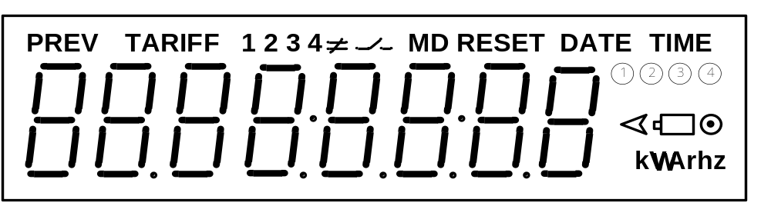
Рисунок 1
Примечание – Символы означают:
- – реле в счётчике отключено.

5.1.2 Индикация потребляемой энергии по каждому тарифу.
При выводе на ЖКИ учтённой активной и реактивной энергии по каждому тарифу формат отображения информации должен соответствовать приведенным на рисунках 2 и 3 соответственно. Энергия индицируется в кВт⋅ч при измерении активной энергии и квар⋅ч при измерении реактивной энергии, с дискретностью 0,01 (два знака после запятой).
Номер тарифа индицируется вверху (TARIFF 1, 2, 3, 4).
Справа индицируется текущий тариф.
На всех последующих рисунках текущий тариф 2. На ЖКИ это символ .
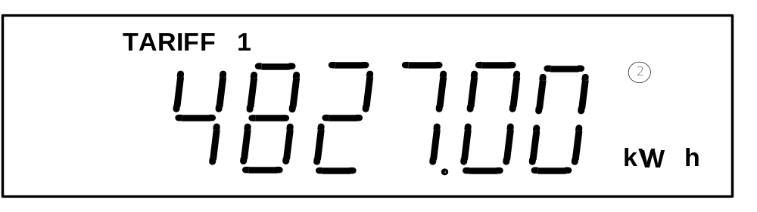
Рисунок 2
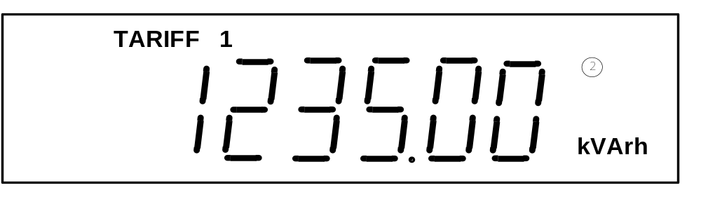
Рисунок 3
На рисунке 2 приведён пример индикации активной энергии 4827 кВт⋅ч по тарифу 1.
На рисунке 3 приведён пример индикации реактивной энергии 1235 квар⋅ч по тарифу 1.
5.1.3 Индикация суммы потребляемой энергии по всем тарифам.
Формат отображения индикации суммы потребляемой энергии по всем тарифам должен соответствовать рисунку 4.
На рисунке 4 приведён пример индикации суммы активной энергии 9831 кВт⋅ч.

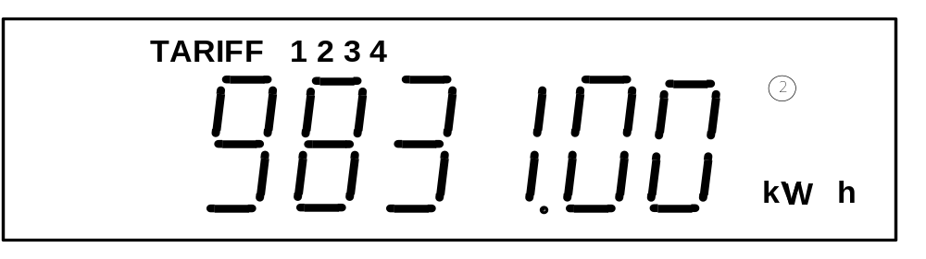
Рисунок 4

5.1.4 Индикация действующего значения мощности
При выводе на индикатор действующего значения мощности формат отображения информации должен соответствовать рисунку 5.
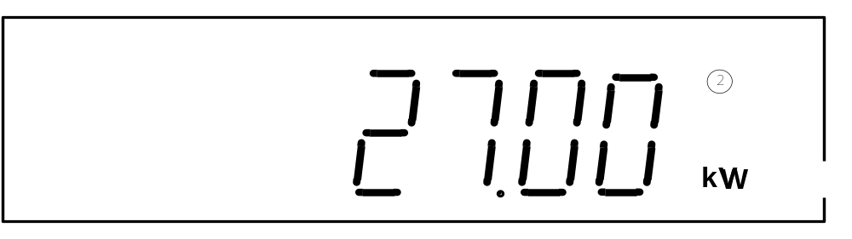
Рисунок 5

5.1.5 Индикация действующего значения напряжения
При выводе на индикатор действующего значения напряжения формат отображения информации должен соответствовать рисунку 6.
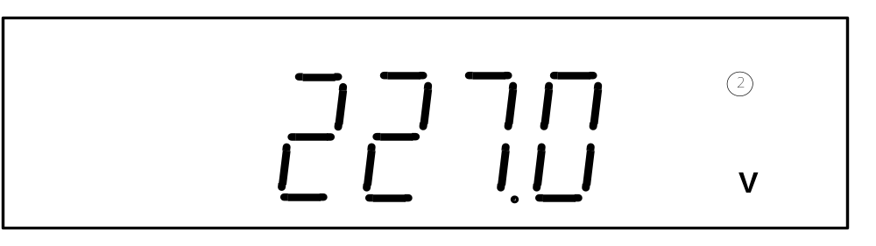
Рисунок 6

5.1.5 Индикация действующего значения тока
При выводе на индикатор действующего значения тока формат отображения информации должен соответствовать рисунку 7.
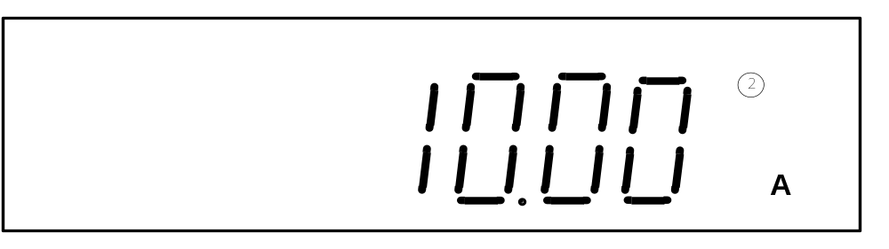
Рисунок 7

5.1.6 Индикация частоты сети
При выводе на индикатор частоты сети формат отображения информации должен соответствовать рисунку 8.
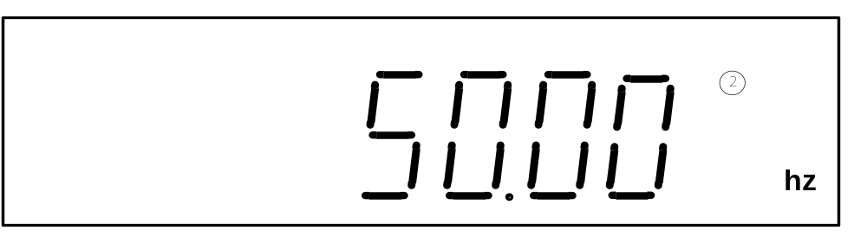
Рисунок 8

5.1.7 Индикация максимумов мощности, напряжения и тока
При выводе на индикатор максимумов мощности, напряжения и тока форматы отображения информации должны соответствовать приведённым на рисунках 9-11.
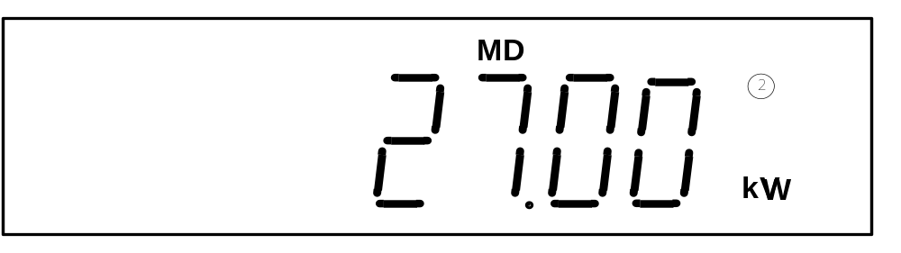
Рисунок 9
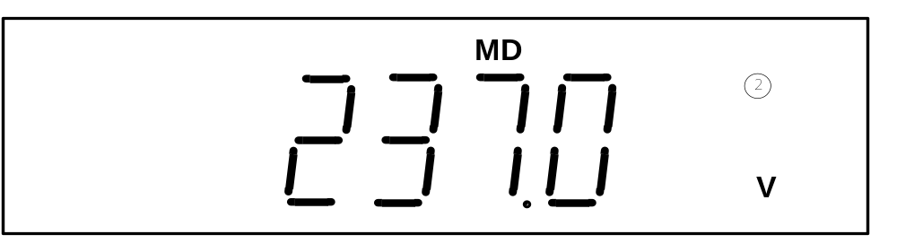
Рисунок 10

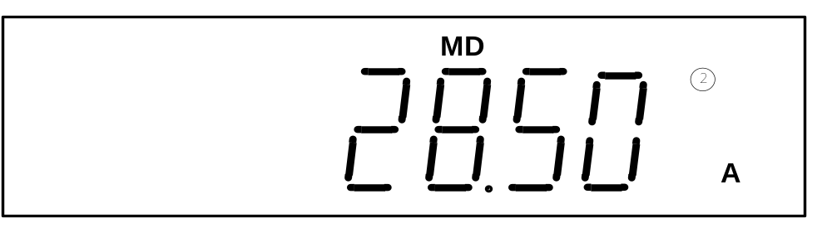
Рисунок 11
5.1.8 Индикация текущего времени.
При выводе на индикатор значения времени формат отображения информации («часы-минуты-секунды») должен соответствовать рисунку 12.
На рисунке 12 приведён пример индикации текущего времени (05 ч 50 мин 27 с).
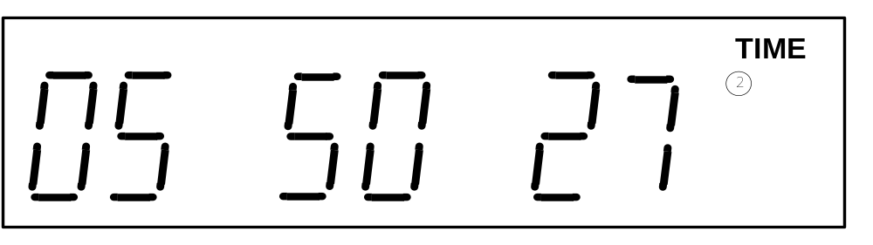
Рисунок 12

5.1.9 Индикация текущей даты.
При выводе на индикатор значения текущей даты формат отображения информации должен соответствовать рисунку 13.
При этом индицируется текущая дата в формате «дата месяц год».
На рисунке 13 приведён пример индикации текущей даты (17 декабря 2010 г).
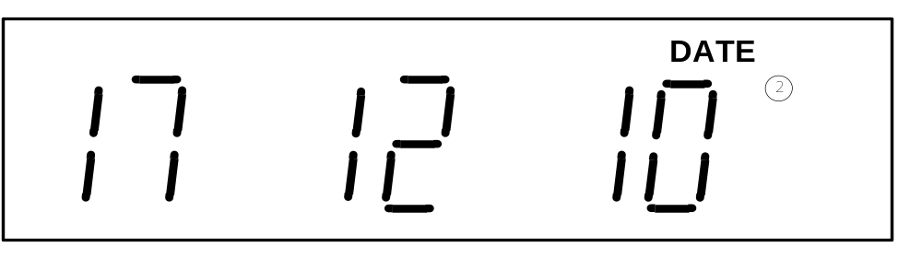
Рисунок 13

5.1.10 Индикация тарифного расписания.
При выводе на индикатор тарифного расписания формат отображения должен соответствовать рисункам 14 и 15. На рисунках приведён пример индикации тарифного расписания тарифа 1 и тарифа 2.
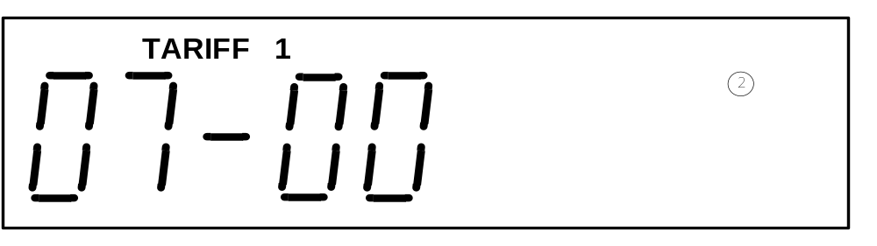
Рисунок 14

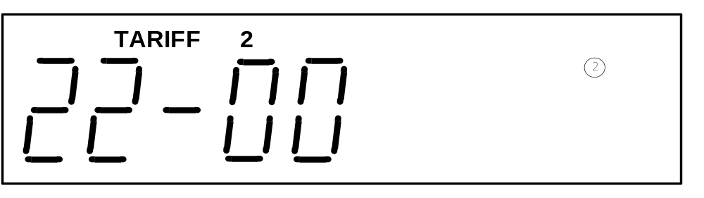
Рисунок 15

5.1.11 Индикация лимита мощности
Может быть два вида формата отображения вывода лимита мощности:
- OFF–НО - режим лимита мощности превышен;
- Oп− −10.00 – лимит мощности не превышен.
На рисунке 16 пример приведён для случая, когда лимит мощности превышен.

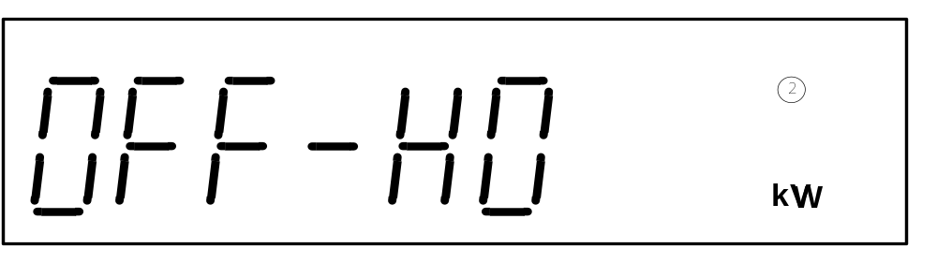
Рисунок 16

5.1.12 Индикация лимита энергии по тарифам
Может быть три вида вывода лимита энергии по тарифам:
- On далее шестизначное число – режим контроля лимита энергии;
- OF далее шестизначное число – режим контроля лимита энергии выключен;
- − − далее шестизначное число – превышение лимита энергии (цифры показывают на какую величину лимит энергии превышен).
На рисунке 17 приведён пример, когда включен режим контроля лимита энергии по тарифу 1.
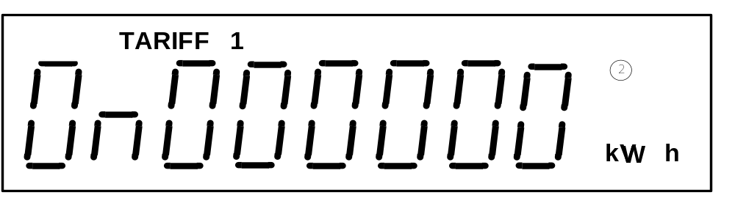
Рисунок 17

5.1.13 Индикация наработки счётчика с момента его выпуска
При выводе на индикатор времени наработки включения счётчика формат отображения информации должен соответствовать приведённому на рисунке 18.

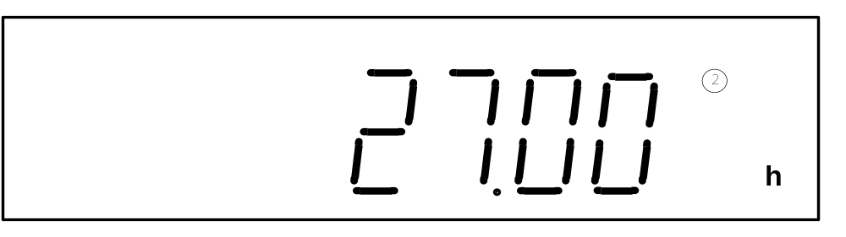
Рисунок 18

5.1.14 Индикация времени наработки батареи
При выводе на индикатор времени наработки батареи формат отображения информации должен соответствовать приведённому на рисунке 19.

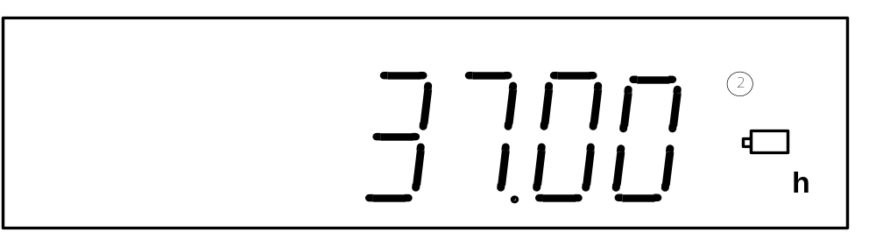
Рисунок 19

5.1.15 Индикация энергии на начало предыдущего месяца.
Формат отображения информации должен соответствовать приведённому на рисунке 5.20. Вверху индицируется тариф, месяц указывается после двоеточия.
На приведённом рисунке индицируется мощность 547 кВт∙ч на начало десятого месяца по тарифу 1.

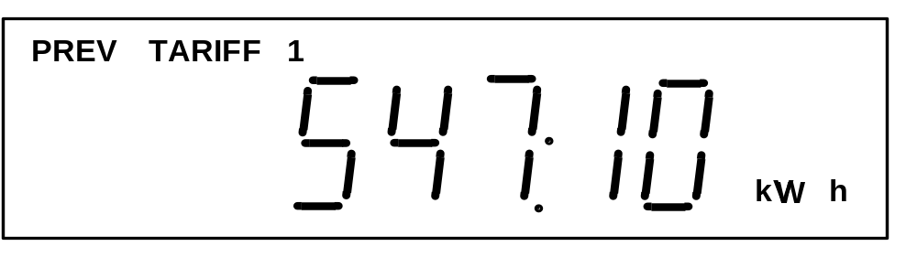
Рисунок 20

5.2 Работа с интерфейсом.
5.2.1 Для программирования и считывания через интерфейс необходимо выполнить следующее:
- подсоедините к порту RS-232 персонального компьютера преобразователь сигналов «Меркурий 221»
- включите счётчик и компьютер.
- запустите программу «Конфигуратор счётчиков Меркурий».
5.2.2 Открыть вкладку «Параметры связи». На экране должно появиться окно, изображённое на рисунке 21.
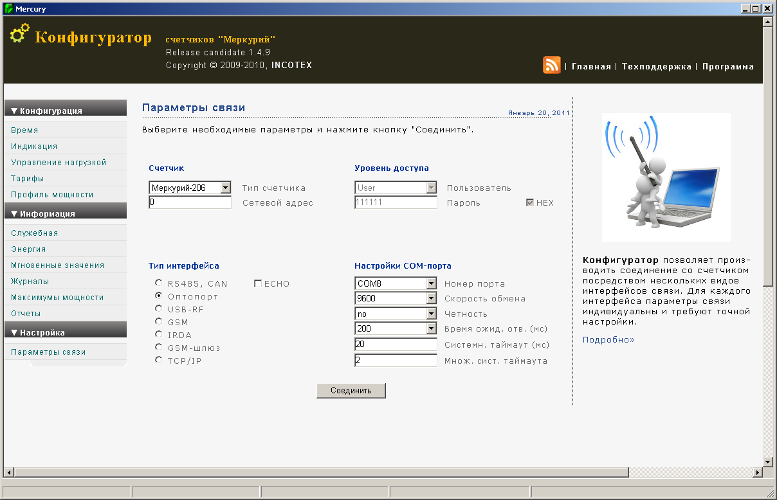

Рисунок 21

Выбрать тип счётчика «Меркурий 206», тип интерфейса, скорость обмена, номер порта. Нажать кнопку «Соединить».
5.2.3 Далее используя вкладки «Время» (рисунок 22), «Индикация» (рисунок 23), «Энергия» (рисунок 24), «Тарифы» и т.д. и кнопки «Прочитать», «Записать» можно программировать и считывать другую информацию.

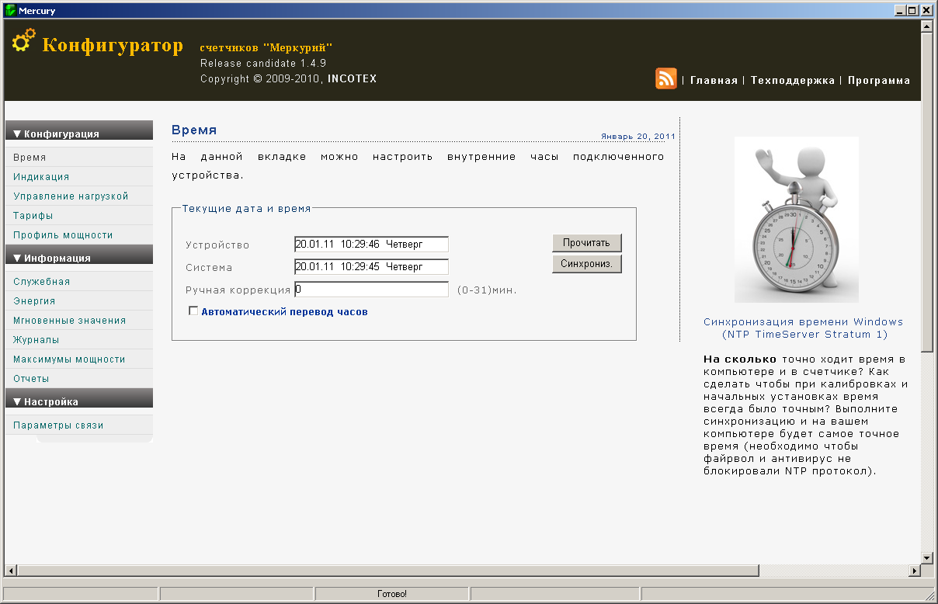

Рисунок 22

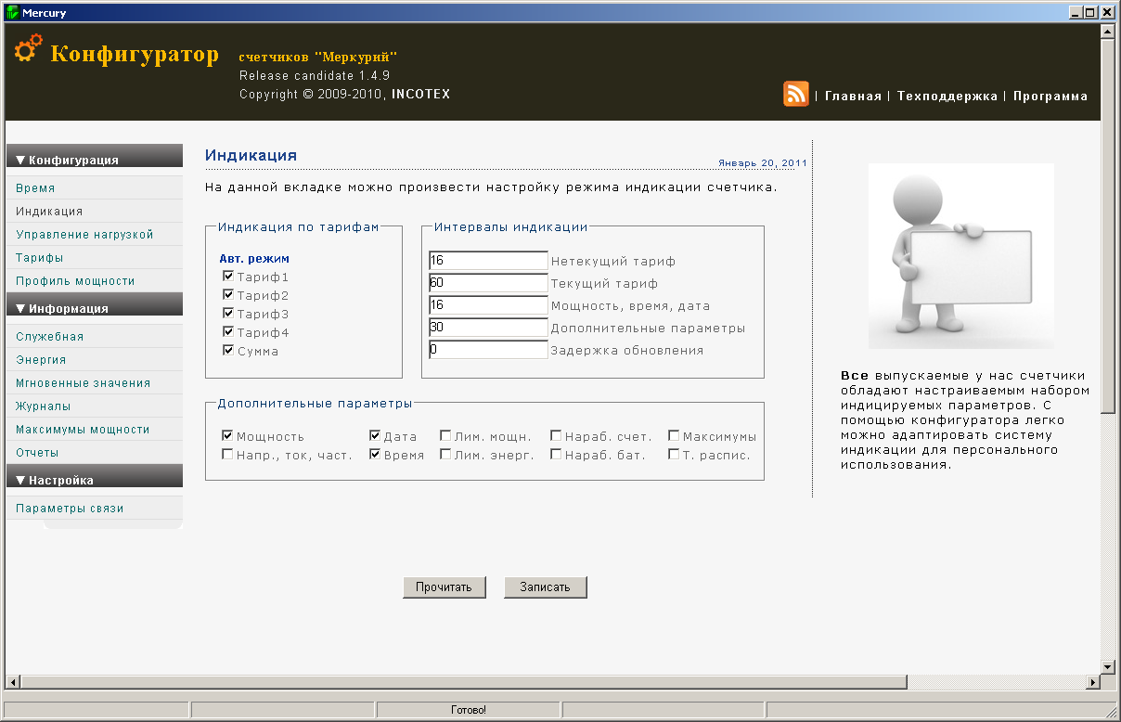

Рисунок 23

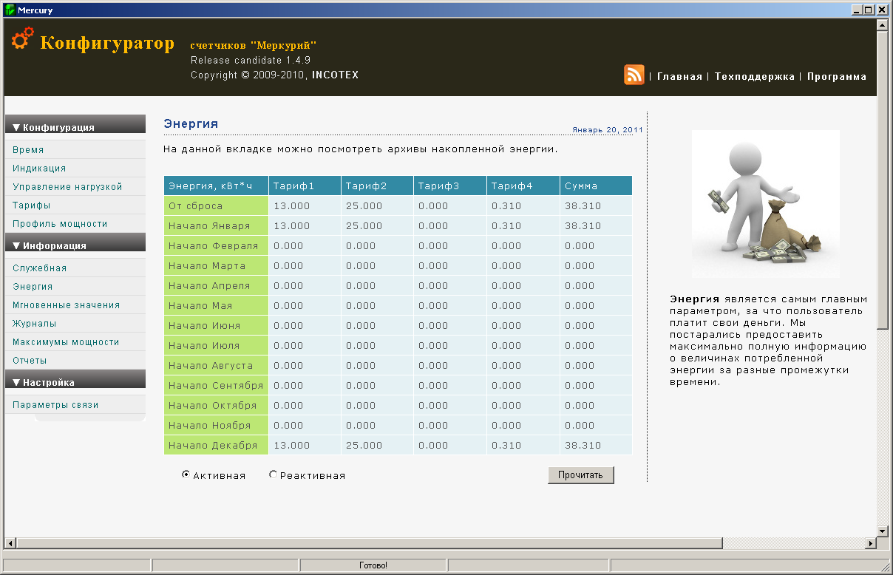

Рисунок 24

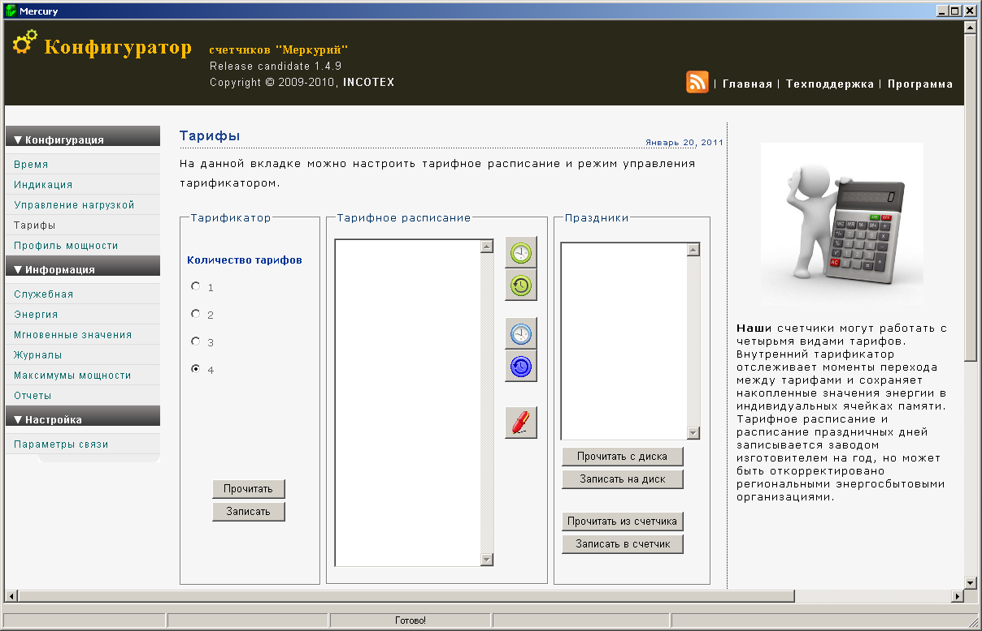

Рисунок 25

5.3 Работа с PLC-модемом
5.3.1 Соберите схему в соответствии с приложением В.
Убедитесь, что адрес PLC-модема установлен верно.
Запустите программу «BMonitor».
Включите технологическое приспособление (концентратор «Меркурий-225») и счётчик.
Сконфигурируйте концентратор.
5.3.2 Через время не более 5 мин на экране монитора персонального компьютера (ПК) в соответствующем разделе (окне) программы «BMonitor» появится значение накопленной энергии в кВт⋅ч в соответствии с текущим режимом работы счётчика.
Если сравнить эти показания с показаниями на ЖКИ счётчика, то они должны совпасть.

5.4 Работа счётчика в составе автоматизированных систем контроля и учёта электроэнергии.
5.4.1 Счётчик в составе системы всегда является ведомым, т.е. не может передавать информацию в канал без запроса ведущего, в качестве которого выступает управляющий компьютер или другое устройство, совместимое по системе команд.
5.4.2 Управляющий компьютер или другое устройство, совместимое по системе команд, посылает адресные запросы к счётчикам в виде последовательности двоичных байт, на что адресованный счётчик посылает ответ в виде последовательности двоичных байт. Число байт запроса и ответа не является постоянной величиной и зависит от характера запроса.
5.4.3 Включение счётчика в систему, методика его настройки и программирование приводится в соответствующей документации на систему.

6 Поверка счётчика

6.1 Счётчик подлежит государственному метрологическому контролю и надзору.
6.2 Поверка счётчика осуществляется органами Государственной метрологической службы или аккредитованными метрологическими службами юридических лиц.
6.3 Поверка счётчика производится в соответствии с методикой поверки АВЛГ.411152.032 РЭ1, являющейся приложением Г к данному руководству по эксплуатации. 6.4 Межповерочный интервал 16 лет.

7 Техническое обслуживание

7.1 К работам по техническому обслуживанию счётчика допускаются лица, прошедшие инструктаж по технике безопасности и имеющие квалификационную группу по электробезопасности не ниже III для электроустановок до 1000 В.
7.2 Перечень работ по техническому обслуживанию и периодичность технического обслуживание приведены в таблице 5.
Таблица 5
Перечень работ по техническому обслуживанию | Периодичность
Удаление пыли с корпуса и лицевой панели счётчика. | *
Проверка надежности подключения силовых и интерфейсных цепей счётчика. | *
Проверка исправности батареи резервного питания и отсутствия ошибок работы счётчика. | 1 раз в 6 лет
* в соответствии с графиком планово-предупредительных работ эксплуатирующей организации.

7.2.1 Удаление пыли с поверхности счётчика производится чистой, мягкой обтирочной ветошью.
7.2.2 Для проверки надёжности подключения силовых и интерфейсных цепей счётчика необходимо:
- снять пломбу защитной крышки контактной колодки и снять защитную крышку;
- удалить пыль с контактной колодки с помощью кисточки;
- подтянуть винты контактной колодки крепления проводов силовых и интерфейсных цепей;
- установить защитную крышку контактной колодки, зафиксировать защелками и опломбировать.
ВНИМАНИЕ! Работы проводить при обесточенной сети!
7.2.3 Проверка функционирования производится на месте эксплуатации счётчика: силовые цепи нагружают реальной нагрузкой – счётчик должен вести учёт электроэнергии.
7.3 По окончании технического обслуживания сделать отметку в формуляре.

8 Текущий ремонт

8.1 Текущий ремонт осуществляется предприятием-изготовителем или юридическими и физическими лицами, имеющими лицензию на проведение ремонта счётчика.
8.2 Ремонт проводится в соответствии с руководством по среднему ремонту АВЛГ.411152.032 РС.
8.2 После проведения ремонта счётчик подлежит поверке.

9 Хранение

9.1 Счётчик должен храниться в упаковке в складских помещениях потребителя (поставщика) по ГОСТ Р 52320-2005, ГОСТ Р 52322-2005, ГОСТ Р 52425-2005, ГОСТ 22261 группа 4 с дополнениями:
- температура окружающего воздуха от минус 45 до плюс 75 °С;
- относительная влажность воздуха 95 % при температуре 30 °С.

10 Транспортирование

10.1 Условия транспортирования счётчиков в транспортной таре предприятия-изготовителя должно соответствовать ГОСТ 22261 группа 4 с дополнениями:
- температура окружающего воздуха от минус 45 до плюс 75 °С;
- относительная влажность воздуха 95 % при температуре 30 °С.
10.2 Счётчики должны транспортироваться в крытых железнодорожных вагонах, перевозиться автомобильным транспортом с защитой от дождя и снега, водным транспортом, а также транспортироваться в герметизированных отапливаемых отсеках самолетов в соответствии с документами:
- «Правила перевозок грузов автомобильным транспортом», утвержденные министерством автомобильного транспорта;
- «Правила перевозок грузов», утвержденные министерством путей сообщения;
- «Технические условия погрузки и крепления грузов», М. «Транспорт»;
- «Руководство по грузовым перевозкам на воздушных линиях», утвержденное министерством гражданской авиации.
10.3 При погрузочно-разгрузочных работах и транспортировании должны соблюдаться требования манипуляционных знаков на упаковке счётчика.

11 Тара и упаковка

11.1 Счётчик упаковывается по документации предприятия-изготовителя.

12 Маркирование и пломбирование

12.1 Верхняя крышка счётчика пломбируется в соответствии с рисунком 26 службой, осуществляющей поверку счётчика.
12.2 Защитная крышка контактной колодки пломбируется пломбой организации, обслуживающей счётчик.

Пломба обслуживающей организации (Энергонадзора)

Оттиск клейма службы, осуществляющей поверку счётчика

Рисунок 26
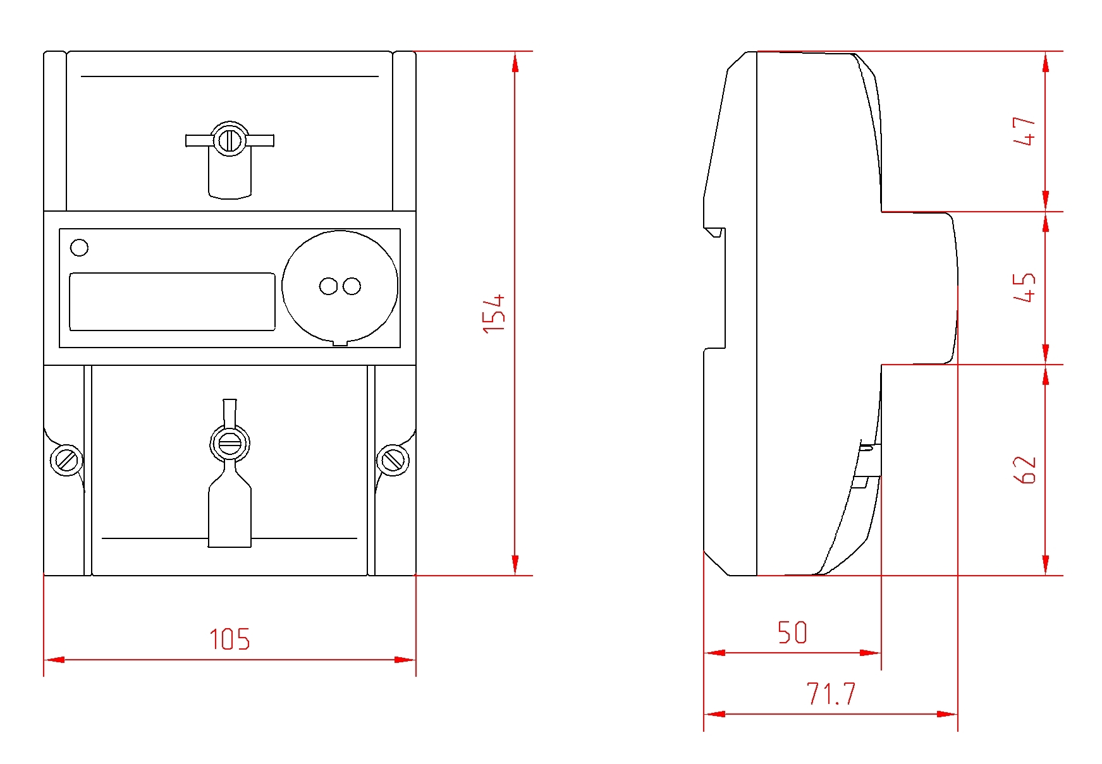

Оттиск клейма ОТК

ПРИЛОЖЕНИЕ А
(справочное)

Габаритный чертеж счётчика

ПРИЛОЖЕНИЕ Б
(обязательное)

Схема подключения счётчиков к сети 230 В

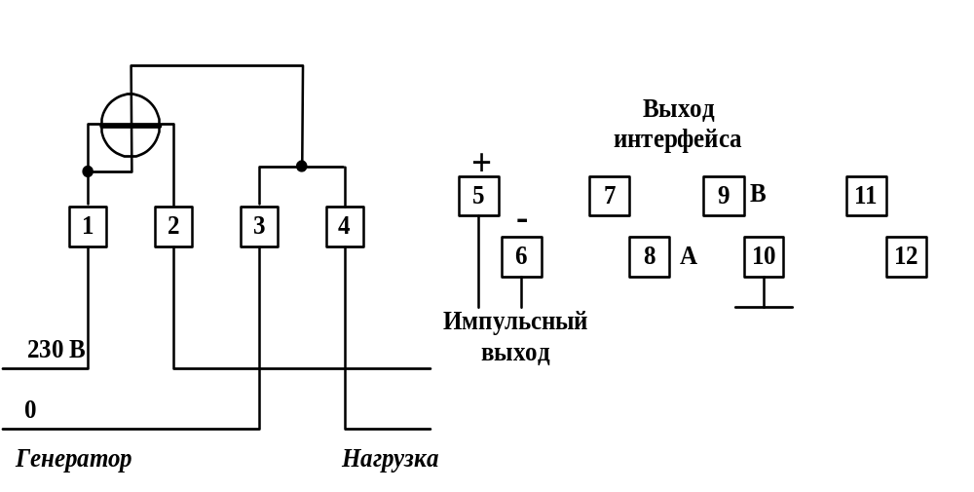

Примечание - Номинальное напряжение, подаваемое на импульсный выход, равно 12 В (предельное - 24 В).
Номинальная сила тока этого выхода - 10 мА (предельная - 30 мА). Максимальная сила тока

ПРИЛОЖЕНИЕ В
(обязательное)

Схема для работы с PLC-модемом

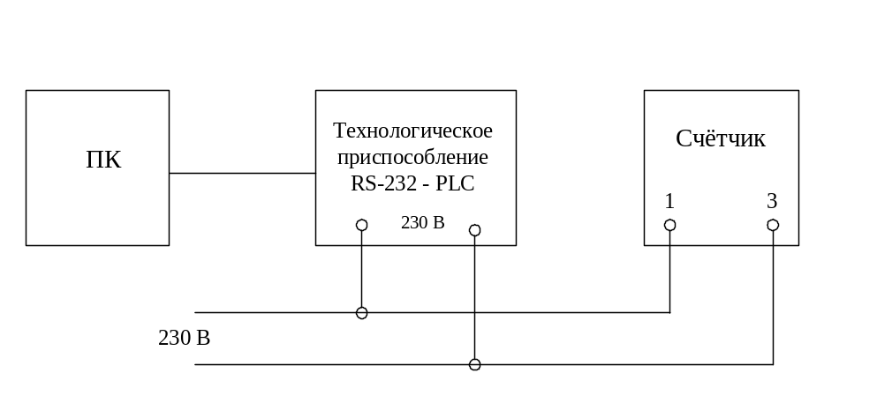

Лист регистрации изменений
Изм. | Номера листов (страниц) |  |  |  | Всего листов (страниц)  в докум. | № докум | Входящий  № сопровод. докум.  и дата | Подп. | Дата
Изм. | изменен-ных | заменен-ных | новых | аннулированных

